Ad ve Soyad:…………………………………………………..Velinin İmzası:…………
SIVILARI ÖLÇME
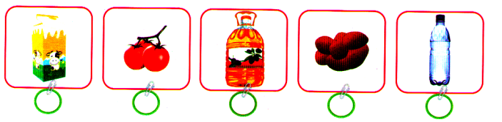
*Sıvı maddeleri gösteren görselleri işaretleyin.

*Sıvılara örnekler yazın:...........................................................................................................................................................................................
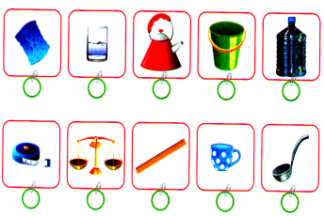
*Sıvıları ölçmek için kullanılabilecek görselleri işaretleyin.

*Sıvıları ölçmek için kullanılan nesnelere örnekler verin:............................................................................................................................................................................................................
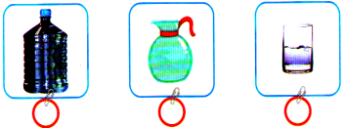
*Aşağıdakilerden hangisi diğerlerine göre daha fazla sıvı alır? İşaretleyin.

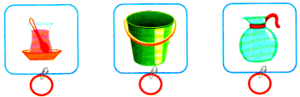
*Aşağıdakilerden hangisi diğerlerine göre daha az sıvı alır? İşaretleyin.

PROBLEMLER
1-Bir sürahi 5 bardak su alır. Buna göre 4 sürahi kaç bardak su alır?

2-Bir şişe 10 kaşık yağ almaktadır. 40 kaşık yağ kaç şişeye konabilir?

3-Ablam çiçekleri sulamak için her gün 3 bardak su kullanıyor. Buna göre bir haftada kaç bardak su tüketilir?

4-Bir kova 5 sürahi su alıyor. Bir sürahi ise 6 bardak su alıyor. Buna göre bir kova kaç bardak su alır?

5-Bir damacana 8 sürahi su almaktadır. Bir sürahi ise 5 bardak su ile dolmaktadır. Buna göre bir damacana kaç bardak su alır?

6-3 bardak süt bir sürahiyi doldurmaktadır. Buna göre 9 bardak süt kaç sürahiye konabilir?


TEST
1-

Zuhal’in masasında sıvılara örnek olan kaç madde vardır?
A. 2 B. 3 C. 4



2-Aşağıdaki kaplardan hangisinin sıvı miktarı daha fazladır?
A. B. C.

3-Aşağıdaki kaplardan hangisinin sıvı miktarı daha azdır?
A. B. C.

4-Her gün 4 bardak su içen Eda bir haftada kaç bardak su içer?
A. 28 B. 11 C. 7

5-

Bardak ve sürahideki su için hangisini söylemek mümkündür?
A.İkisinde de eşit miktarda su vardır.
B.Sürahide daha fazla su vardır.
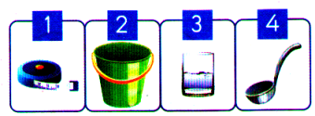
C.Bardakta daha fazla su vardır.
6-

Sıvıları ölçmek için kullanılan araçların kutularında yazan sayıların toplamı kaçtır?
A. 5 B. 9 C. 10
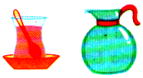
7-

Çay bardağındaki yağ, boş sürahiye döküldü- ğünde sürahiyi daha az dolduruyor. Bunun sebebi hangisi olabilir?
A.Sürahi çay bardağından daha az sıvı alır.
B.Sürahi yerine kova konulmalıydı.
C.Sürahi çay bardağından daha derindir.
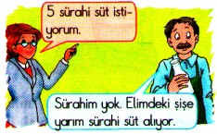
8-

Görsele göre sütçü kaç şişe süt verirse Serpil teyze 5 sürahi süt almış olur?
A. 5 B. 10 C. 15
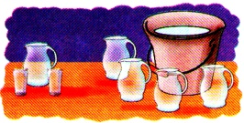
9-Bir sürahinin yarısı 2 bardak, bir kovanın yarısı da 4 sürahi su almaktadır.

Buna göre kovanın tamamı kaç bardak su alır?
A. 16 B. 32 C. 24
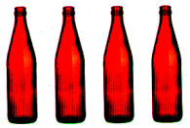
10-

Yukarıdaki şişeler bir kovaya doldurulmaktadır. Her şişe 2 bardak sıvı aldığına göre kova kaç bardak sıvı alır?
A. 8 B. 6 C. 4

